**МИНОБРНАУКИ РОССИИ**

федеральное государственное автономное образовательное учреждение

высшего образования

«Санкт-Петербургский политехнический университет Петра Великого»

(ФГАОУ ВО «СПбПУ»)

**Институт среднего профессионального образования**

**ОТЧЕТ**

**по учебной практике УП.02.01 (по профилю специальности)**

по профессиональному модулю ПМ.02 «Осуществление интеграции программных модулей»

(код и наименование)

Специальность09.02.07 Информационные системы и программирование

(код и наименование специальности)

Студент(ка) 4 курса 42919/8 группы

Чугунова Виктория Антоновна

(Фамилия, имя, отчество)

Место прохождения практики: УВЦ, пр. Энгельса, 23

(наименование и адрес организации)

Период прохождения практики

с «07» октября 2024 г. по «19» октября 2024 г.

Руководитель практики Хисамутдинова А.С.

(подпись) (расшифровка подписи)

Итоговая оценка по практике ___________________________________

Санкт-Петербург

2024

**ЗАДАНИЕ**

**на учебную практику (по профилю специальности)**

по профессиональному модулю ПМ.02 «Осуществление интеграции программных модулей»

(код и наименование)

Специальность09.02.07 Информационные системы и программирование

(код и наименование специальности)

Студент(ка) 4 курса 42919/8 группы

Чугунова Виктория Антоновна

(Фамилия, имя, отчество)

Место прохождения практики: УВЦ, пр. Энгельса, 23

(наименование и адрес организации)

Период прохождения практики

с «07» октября 2024 г. по «19» октября 2024 г.

**Виды работ, обязательные для выполнения** *(переносится из программы, соответствующего ПМ):*

* Участие в выработке требований к программному обеспечению;
* Стадии проектирования программного обеспечения. Проектирование UML-диаграмм;
* Конструирование пользовательского интерфейса. Разработка модулей программного обеспечения;
* Разработка рабочего проекта и технологической документации.

**Индивидуальное задание: ВАРИАНТ 20**

Задание выдал «07» октября 2024 г. _____________ Хисамутдинова А.С.

(подпись) (Ф.И.О.)

Задание получил «07» октября 2024 г. ____________ Чугунова В.А. (подпись) (Ф.И.О.)

**МИНОБРНАУКИ РОССИИ**

федеральное государственное автономное образовательное учреждение

высшего образования

«Санкт-Петербургский политехнический университет Петра Великого»

(ФГАОУ ВО «СПбПУ»)

**Институт среднего профессионального образования**

**ДНЕВНИК**

**прохождения учебной практики УП.02.01**

**(по профилю специальности)**

по профессиональному модулю ПМ.02 «Осуществление интеграции программных модулей»

(код и наименование)

Специальность09.02.07 Информационные системы и программирование

(код и наименование специальности)

Студент(ка) 4 курса 42919/8 группы

Чугунова Виктория Антоновна

(Фамилия, имя, отчество)

Место прохождения практики: УВЦ, пр. Энгельса, 23

(наименование и адрес организации)

Период прохождения практики

с «07» октября 2024 г. по «19» октября 2024 г.

Руководитель практики Хисамутдинова А.С.

(подпись) (расшифровка подписи)

Итоговая оценка по практике

Санкт-Петербург

2024

**Содержание дневника**

|  |  |  |
| --- | --- | --- |
| **Дата** | **Виды выполненных работ и заданий по программе практики** | **Подпись руководителя практики** |
| **1** | **2** | **3** |
| 07.10.2024 | Анализ предметной области. Анализ методов решения. Анализ и выбор средств. |  |
| 08.10.2024 | Анализ и выбор средств. Исследовательские работы. Разработка технического задания. |  |
| 09.10.2024 | UML. Проектирование диаграммы вариантов использования и последовательности. UML. Проектирование диаграммы вариантов активности и состояния. |  |
| 10.10.2024 | Моделирование структуры ПО. Проектирование инфологической и даталогической модели данных. |  |
| 11.10.2024 | Проектирование интерфейса пользователя. |  |
| 12.10.2024 | Разработка схемы алгоритма программного продукта. |  |
| 14.10.2024 | Разработка модели данных. |  |
| 15.10.2024 | Разработка программного продукта. Создание функциональности ПО. |  |
| 16.10.2024 | Модульное тестирование. Создание тестовых случаев. |  |
| 17.10.2024 | Создание тестовых случаев. Отладка программных модулей. |  |
| 18.10.2024 | Разработка документа «Руководство пользователя» в соответствии с ЕСПД. |  |
| 19.10.2024 | Разработка документа «Программа и методика испытаний» в соответствии с ЕСПД. Подготовка отчета. |  |

Содержание

Введение 6

Задание №1. «Разработка технического задания» 6

Задание № 2 «Разработка алгоритмов и диаграмм» 9

Задание №3. Разработка макетов программы 19

Задание №4. «Разработка программы» 24

Задание №5. «Тестирование» 35

Задание №6. «GitHub. Оценка проекта» 40

Заключение 41

# Введение

Целью данной работы является разработка настольного приложения для страховой компании с использованием технологии Windows Forms. Приложение включает в себя интерфейс, который предоставляет пользователям доступ к различным услугам, таким как ОСАГО, КАСКО, ипотека и недвижимость. Основное внимание уделено созданию удобного и функционального пользовательского интерфейса (UI).

Результатом проделанной работы стало создание рабочего интерфейса, который может служить основой для дальнейшего развития функционала приложения, включая интеграцию с базой данных для управления заявками и пользователями.

# Задание №1. «Разработка технического задания»

Описание предметной области.

Настоящее техническое задание предназначено для разработки программного продукта, который будет автоматизировать процессы управления в нашей страховой компании. Система должна обеспечивать эффективное взаимодействие между клиентами, сотрудниками и администрацией, а также предоставлять инструменты для управления страховыми полисами и случаями.

Цели проекта

1. Автоматизация процессов оформления и управления страховыми полисами.
2. Улучшение качества обслуживания клиентов через доступность информации и быструю обработку заявок.
3. Обеспечение удобного интерфейса для администраторов и сотрудников.

Основные роли в системе

1. Администратор
2. Управление пользователями (добавление, удаление, изменение ролей).
3. Настройка параметров страховых продуктов.
4. Генерация отчетности.
5. Сотрудник
6. Обработка заявок клиентов.
7. Консультирование по страховым продуктам.
8. Управление документами и учетом полисов.
9. Клиент
10. Оформление и изменение страховых полисов.
11. Подача заявок на страховые случаи.
12. Получение информации о полисах.

**Техническое задание**

1. Общие сведения
   1. Наименование проекта: Разработка программного модуля для автоматизации процессов управления страховой компанией.
   2. Заказчик: Страховая компания «VoidStrax».
   3. Исполнитель: Сервисный центр «ТехноПолис».
2. Функциональные требования

Основные функции программного продукта

**Добавление**: Возможность добавления клиентов, полисов, сотрудников, тарифов и страховых случаев.

**Удаление**: Удаление записей о клиентах, полисах, сотрудниках и тарифах.

**Изменение**: Изменение информации о клиентах, полисах, сотрудниках и тарифах.

**Просмотр**: Доступ к спискам клиентов, полисов и случаев с фильтрацией и поиском.

**Отчетность**: Генерация отчетов о полисах, страховых случаях и выплатах.

1. Нефункциональные требования
   1. Кроссплатформенность:

- Поддержка работы на ОС семейства Windows.

* 1. Безопасность:

- Логин и пароль для доступа к приложению;

- Доступ к данным должен быть ограничен в зависимости от роли пользователя.

* 1. Удобство использования:

- Простой и интуитивный интерфейс;

- Информативные уведомления и подсказки.

* 1. Производительность:

- Приложение должно иметь быстрый доступ к данным;

- Минимальное время отклика на запросы пользователя.

1. Требования к реализации
   1. Язык программирования: C# WindowsForms
   2. СУБД: Ms Sql
2. Требования к документации
   1. Техническое задание на разработку программного модуля.
   2. Руководство системному программисту.
3. Руководство по стилю
   1. Цветовая схема (Рисунок 1):

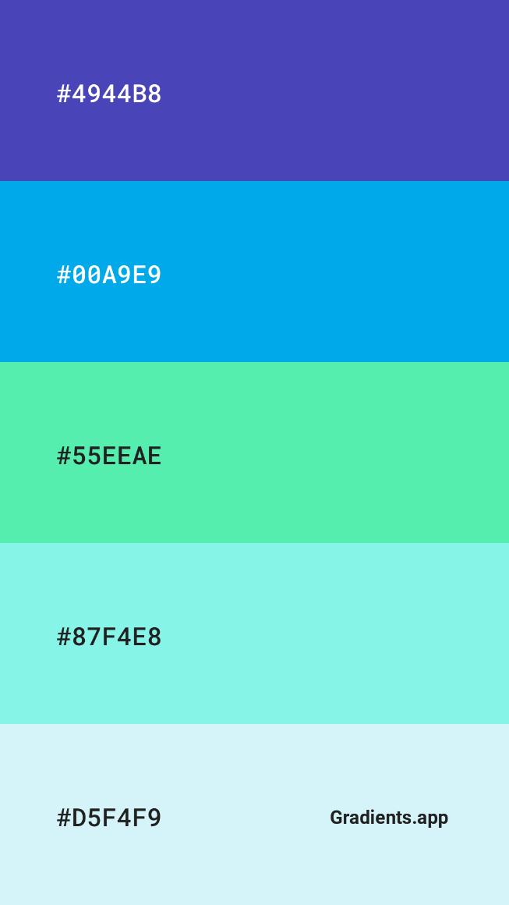

Рисунок 1 - Цветовая схема

* 1. Приложение содержит:

Регистрация клиентов, добавление сотрудников, добавление полисов, создание запросов, ответ на запрос.

* 1. Шрифт лаконичный, читающийся, строгий.

# Задание № 2 «Разработка алгоритмов и диаграмм»

Диаграмма вариантов использования (Рисунок 2).



Рисунок 2 – Диаграмма вариантов использования

Диаграмма последовательности (Рисунок 3).



Рисунок 3 – Диаграмма последовательности

Диаграмма активности (Рисунок 4).



Рисунок 4 – Диаграмма активности

ER-диаграмма (Рисунок 5).



Рисунок 5 - ER-диаграмма

Таблица 1 -Словарь данных Clients

|  |  |  |
| --- | --- | --- |
| Таблица Clients | | |
| ClientID | INT | уникальный идентификатор клиента (первичный ключ). |
| FirstName | NVARCHAR(50) | имя клиента. |
| LastName | NVARCHAR(50) | фамилия клиента. |
| DateOfBirth | DATE | дата рождения клиента. |
| Address | NVARCHAR(255) | адрес клиента. |
| Phone | NVARCHAR(20) | номер телефона клиента. |
| Email | NVARCHAR(100) | электронная почта клиента. |

Таблица 2 -Словарь данных Agents

|  |  |  |
| --- | --- | --- |
| Таблица Agents | | |
| AgentID | INT | уникальный идентификатор агента (первичный ключ). |
| FirstName | NVARCHAR(50) | имя агента. |
| LastName | NVARCHAR(50) | фамилия агента. |
| Phone | NVARCHAR(20) | номер телефона агента. |
| Email | NVARCHAR(100) | электронная почта агента. |
| HireDate | DATE | дата найма агента. |
| CommissionRate | DECIMAL(5. 2) | процент комиссии агента. |

Таблица 3 -Словарь данных Policies

|  |  |  |
| --- | --- | --- |
| Таблица Policies | | |
| PolicyID | INT | уникальный идентификатор полиса (первичный ключ). |
| ClientID | INT | идентификатор клиента (внешний ключ). |
| PolicyNumber | NVARCHAR(20) | уникальный номер полиса. |
| StartDate | DATE | дата начала действия полиса. |
| EndDate | DATE | дата окончания действия полиса. |
| Premium | DECIMAL(10. 2) | размер премии по полису. |
| CoverageAmount | DECIMAL(10. 2) | сумма покрытия по полису. |
| PolicyType | NVARCHAR(50) | тип полиса. |
| AgentID | INT | идентификатор агента (внешний ключ). |

Таблица 4 -Словарь данных Claims

|  |  |  |
| --- | --- | --- |
| Таблица Claims | | |
| ClaimID | INT | уникальный идентификатор иска (первичный ключ). |
| PolicyID | INT | идентификатор полиса (внешний ключ). |
| ClaimDate | DATE | дата подачи иска. |
| ClaimAmount | DECIMAL(10. 2) | сумма иска. |
| Status | NVARCHAR(20) | статус иска (например "Одобрено" "Отклонено"). |

Таблица 5 -Словарь данных Payments

|  |  |  |
| --- | --- | --- |
| Таблица Payments | | |
| PaymentID | INT | уникальный идентификатор платежа (первичный ключ). |
| PolicyID | INT | идентификатор полиса (внешний ключ). |
| PaymentDate | DATE | дата платежа. |
| Amount | DECIMAL(10. 2) | сумма платежа. |
| PaymentMethod | NVARCHAR(50) | способ платежа (например "Кредитная карта" "Наличные"). |

Создаю базу данных Insurance

USE INSURANCE

GO

CREATE TABLE Clients (

ClientID INT PRIMARY KEY IDENTITY(1,1),

FirstName NVARCHAR(50),

LastName NVARCHAR(50),

DateOfBirth DATE,

Address NVARCHAR(255),

Phone NVARCHAR(20),

Email NVARCHAR(100)

);

GO

CREATE TABLE Policies (

PolicyID INT PRIMARY KEY IDENTITY(1,1),

ClientID INT FOREIGN KEY REFERENCES Clients(ClientID),

PolicyNumber NVARCHAR(20) UNIQUE,

StartDate DATE,

EndDate DATE,

Premium DECIMAL(10, 2),

CoverageAmount DECIMAL(10, 2),

PolicyType NVARCHAR(50),

AgentID INT FOREIGN KEY REFERENCES Agents(AgentID)

);

GO

CREATE TABLE Claims (

ClaimID INT PRIMARY KEY IDENTITY(1,1),

PolicyID INT FOREIGN KEY REFERENCES Policies(PolicyID),

ClaimDate DATE,

ClaimAmount DECIMAL(10, 2),

Status NVARCHAR(20)

);

GO

CREATE TABLE Payments (

PaymentID INT PRIMARY KEY IDENTITY(1,1),

PolicyID INT FOREIGN KEY REFERENCES Policies(PolicyID),

PaymentDate DATE,

Amount DECIMAL(10, 2),

PaymentMethod NVARCHAR(50)

);

GO

CREATE TABLE Agents (

AgentID INT PRIMARY KEY IDENTITY(1,1),

FirstName NVARCHAR(50),

LastName NVARCHAR(50),

Phone NVARCHAR(20),

Email NVARCHAR(100),

HireDate DATE,

CommissionRate DECIMAL(5, 2)

);

Go

Заполнение таблиц данными

Заполнение таблицы Clients (Рисунок 6).

INSERT INTO Clients (FirstName, LastName, DateOfBirth, Address, Phone, Email)

VALUES

('Маруся', 'Мопсиковна', '1990-01-01', 'Улица Пушкина, дом Колотушкина', '89128764697', 'Mari@example.com'),

('Димка', 'Любимка', '1997-06-27', 'Бульвар Воронцовский, дом 12', '89125346378', 'Dimka@example.com'),

('Виктория', 'Мещерякова', '1975-10-20', 'Выборгское шоссе, дом 25', '89234129305', 'Vika@example.com');

Go

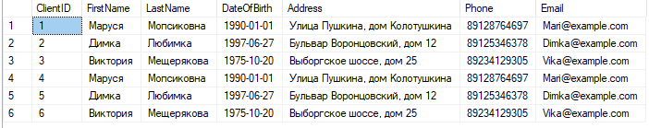

Рисунок 6 – Таблица Clients

Заполнение таблицы Agents (Рисунок 7).

INSERT INTO Agents (FirstName, LastName, Phone, Email, HireDate, CommissionRate)

VALUES

('Анна', 'Петрова', '0987654321', 'anna@example.com', '2022-05-01', 5.00),

('Сергей', 'Ковалев', '0876543210', 'sergey@example.com', '2021-03-15', 7.50);

Go

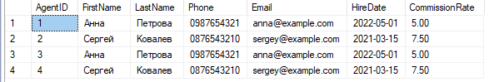

Рисунок 7 – Таблица Agents

Заполнение таблицы Policies (Рисунок 8).

INSERT INTO Policies (ClientID, PolicyNumber, StartDate, EndDate, Premium, CoverageAmount, PolicyType, AgentID)

VALUES

(1, 'POL123456', '2023-01-01', '2024-01-01', 1000.00, 100000.00, 'Автострахование', 1),

(2, 'POL789012', '2023-02-01', '2024-02-01', 1500.00, 150000.00, 'Страхование жизни', 2),

(3, 'POL345678', '2023-03-01', '2024-03-01', 2000.00, 200000.00, 'Медицинское страхование', 1);

Go

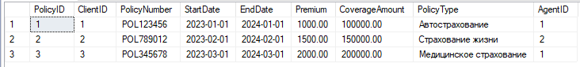

Рисунок 8 – Таблица Policies

Заполнение таблицы Claims (Рисунок 9).

INSERT INTO Claims (PolicyID, ClaimDate, ClaimAmount, Status)

VALUES

(1, '2023-06-15', 5000.00, 'На рассмотрении'),

(2, '2023-07-20', 10000.00, 'Одобрено'),

(3, '2023-08-10', 3000.00, 'Отказано');

Go

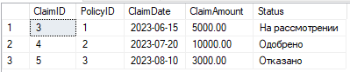

Рисунок 9 – Таблица Claims

Заполнение таблицы Payments (Рисунок 10).

INSERT INTO Payments (PolicyID, PaymentDate, Amount, PaymentMethod)

VALUES

(1, '2023-01-01', 1000.00, 'Кредитная карта'),

(2, '2023-02-01', 1500.00, 'Наличные'),

(3, '2023-03-01', 2000.00, 'Банковский перевод');

Go

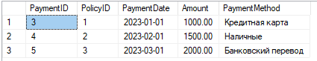

Рисунок 10 – Таблица Payments

# Задание №3. Разработка макетов программы

Разработка макетов приложения вариант Wireframe (черно-белые) (Рисунок 6-9).

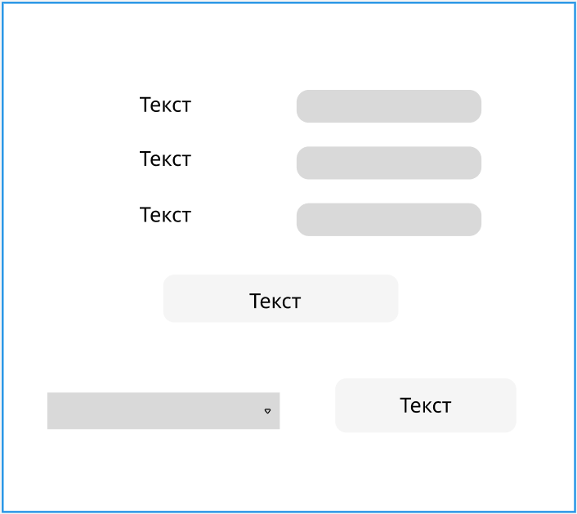

Рисунок 6 – Страница администратора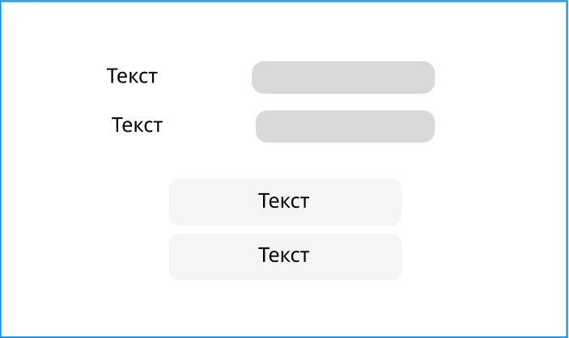

Рисунок 7 - Страница входа для клиента

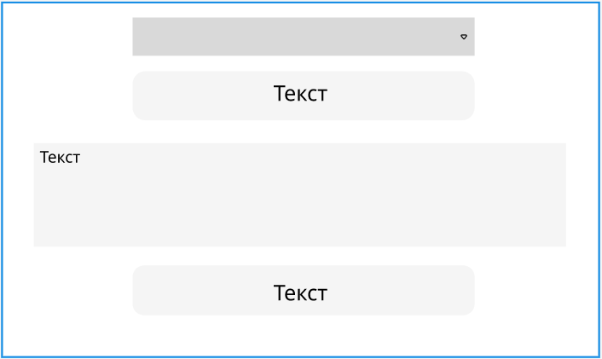

Рисунок 8 – Страница клиента

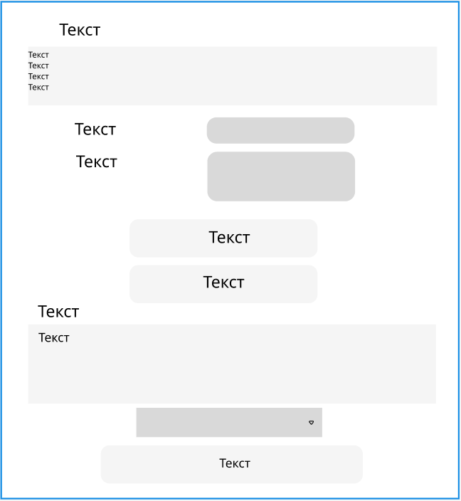

Рисунок 9 – Страница сотрудника

Вариант и Mockup (цветные) (Рисунок 10-13).

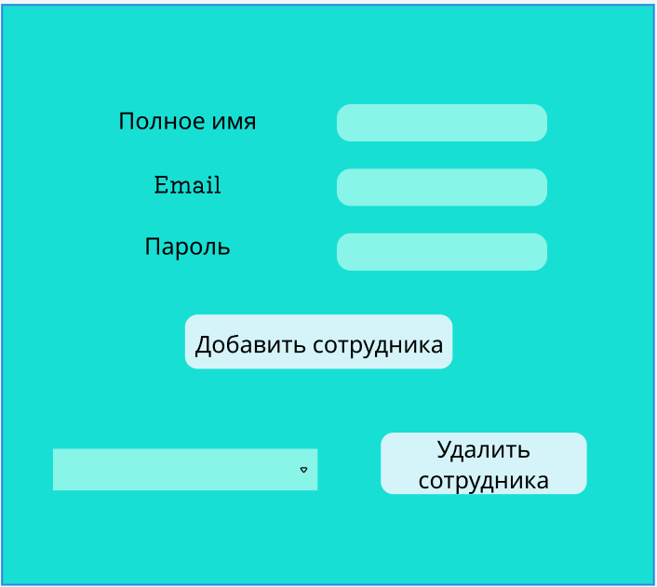

Рисунок 10 - Страница администратора

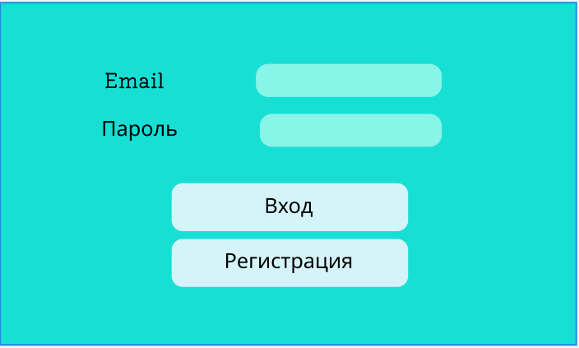

Рисунок 11 – Страница входа для клиента

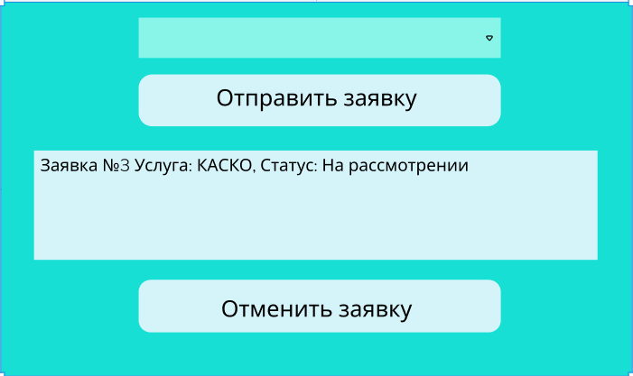

Рисунок 12 - Страница клиента

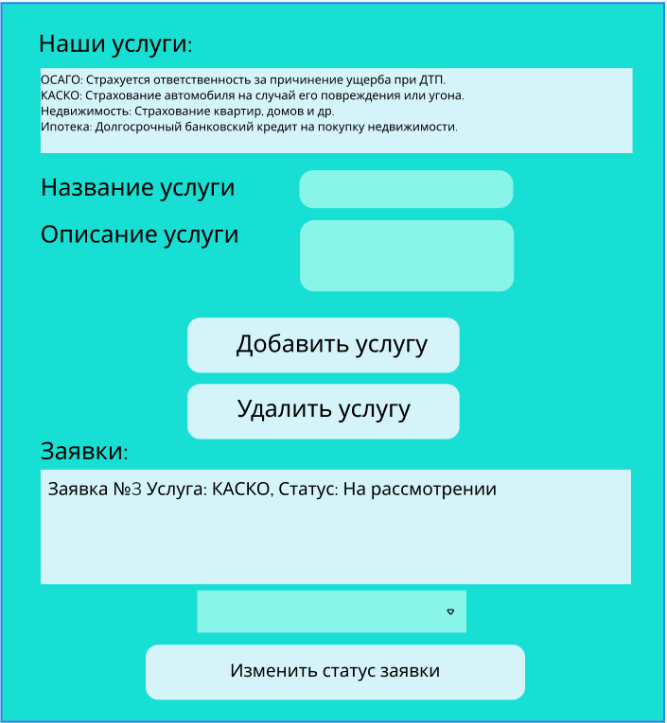

Рисунок 13 - Страница сотрудника

Создание карты навигации (Рисунок 14).



Рисунок 14 – Карта навигации

# Задание №4. «Разработка программы»

Приступим к реализации оформления форм в Windows Form (Рисунок).

Теперь проверим работоспособность программы. Осуществим вход по логину и паролю, сделаем переход между формами, проверив реализацию кнопок: добавление, изменение, удаление.

Форма администратора, добавление сотрудника (Рисунки 15-16)

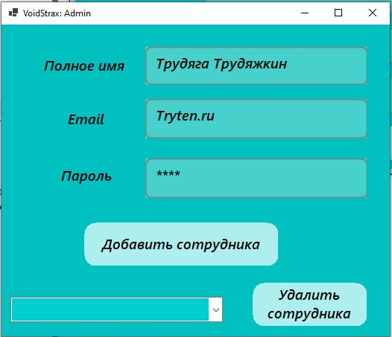

Рисунок 15 – Добавление сотрудника

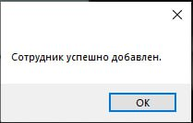

Рисунок 16 – Сообщение «Сотрудник успешно добавлен»

Удаление сотрудника (Рисунки 17-18)

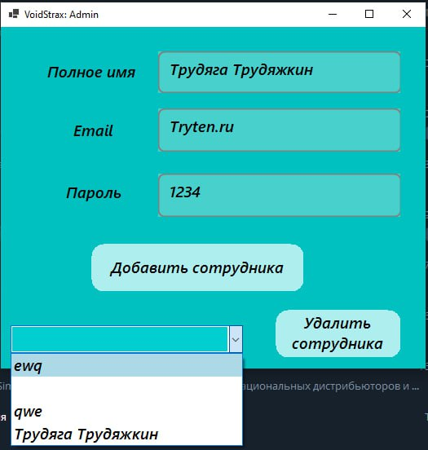

Рисунок 17 – Удаление сотрудника

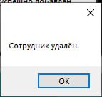

Рисунок 18 – Сообщение «Сотрудник удален»

Форма сотрудника, вход (Рисунок 19-20).

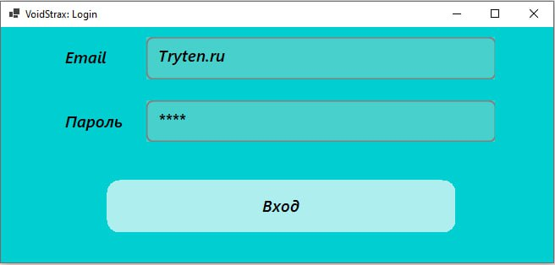

Рисунок 19 – Вход в аккаунт сотрудника

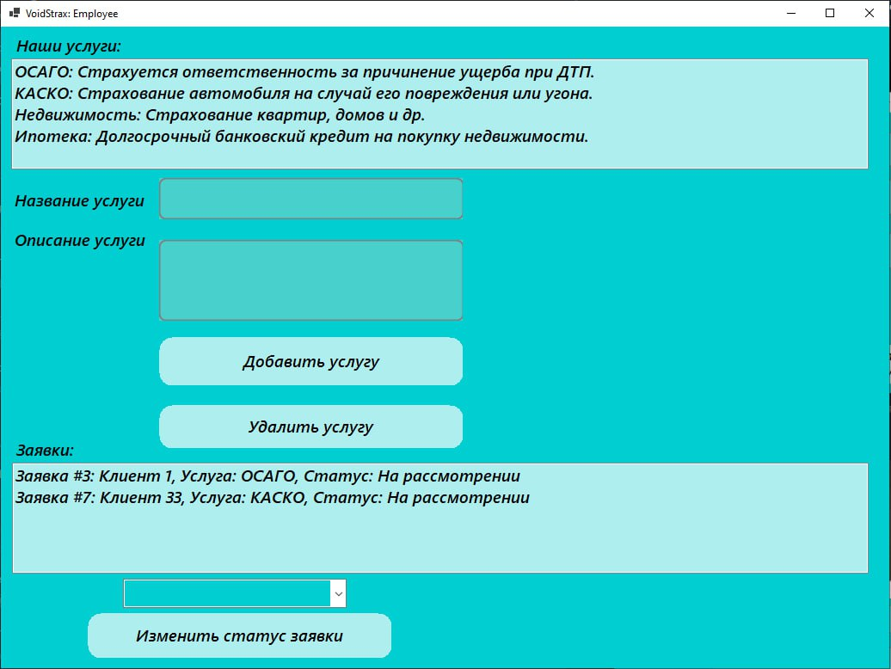

Рисунок 20 – Рабочая страница сотрудника

Добавление новой услуги (Рисунок 21-23).

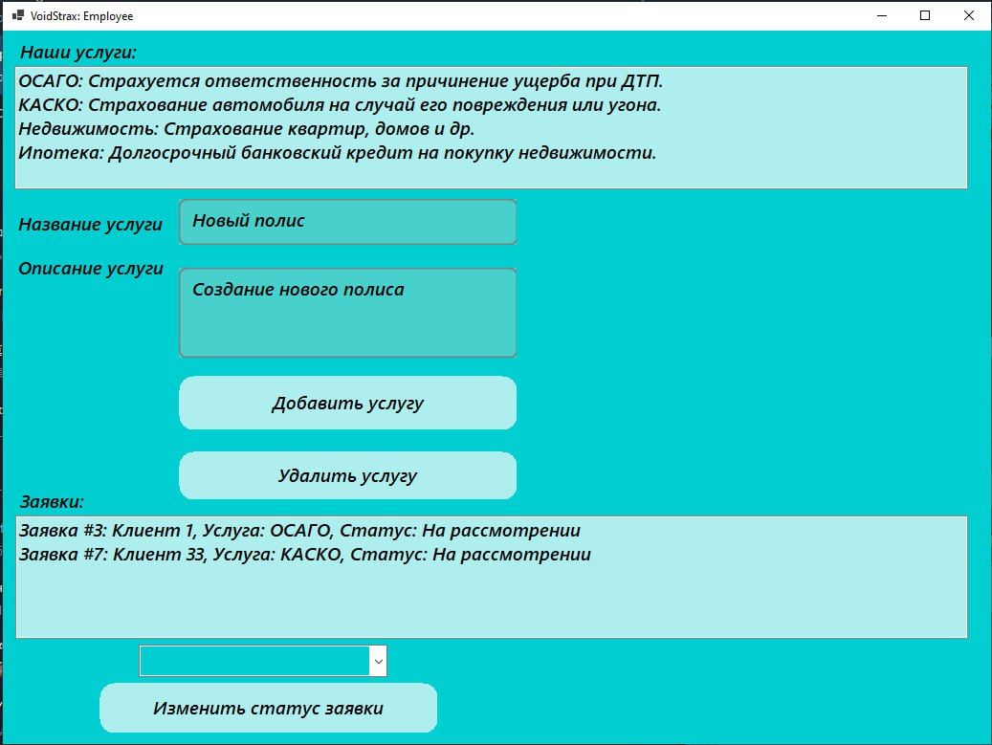

Рисунок 21 – Добавление услуги

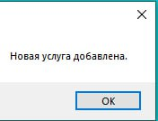

Рисунок 22 – Сообщение «Новая услуга добавлена»

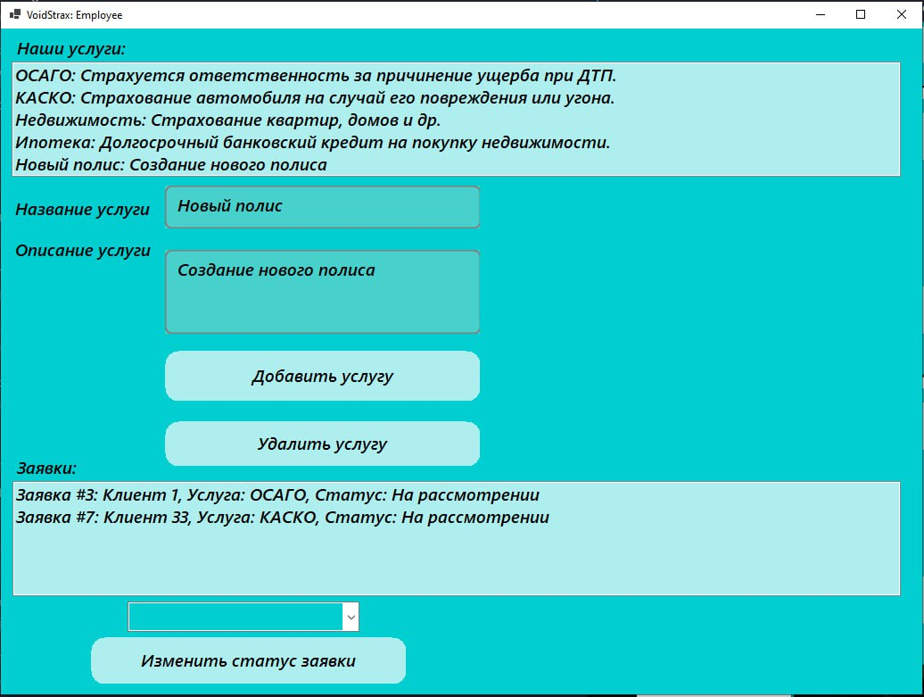

Рисунок 23 -Услуга добавлена

Удаление услуги (Рисунок 24-25)

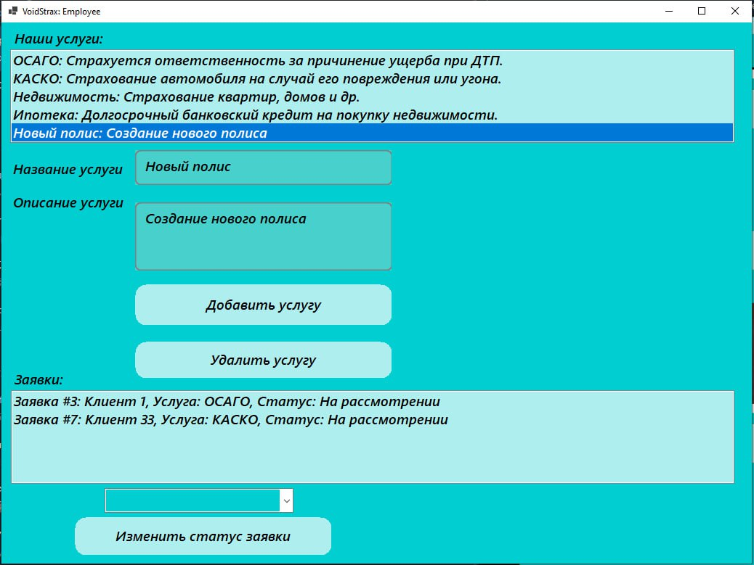

Рисунок 24 – Удаление услуги

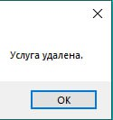

Рисунок 25 – Сообщение «Услуга удалена»

Изменение статуса заявки клиента (Рисунок 26-30).

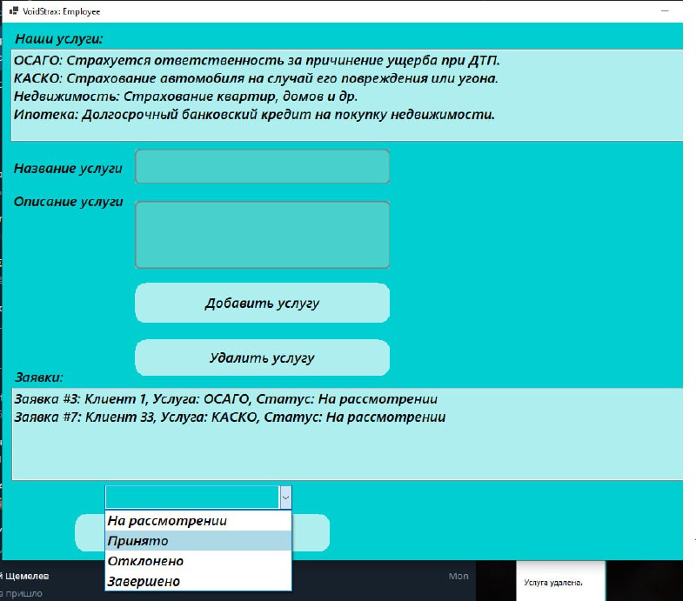

Рисунок 26 – Изменение статуса заявки

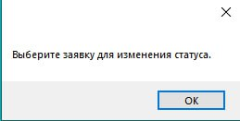

Рисунок 27 – Сообщение об ошибке «Выберите заявку для изменения статуса»

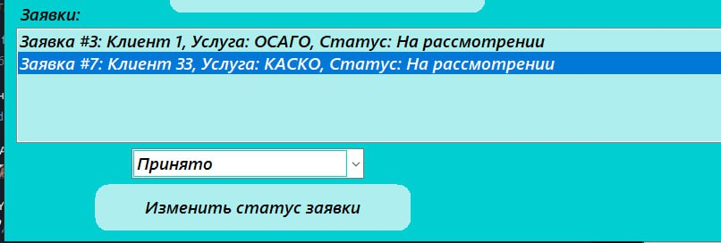

Рисунок 28 – Выбор заявки

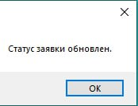

Рисунок 29 – Сообщение «Статус заявки обновлен»

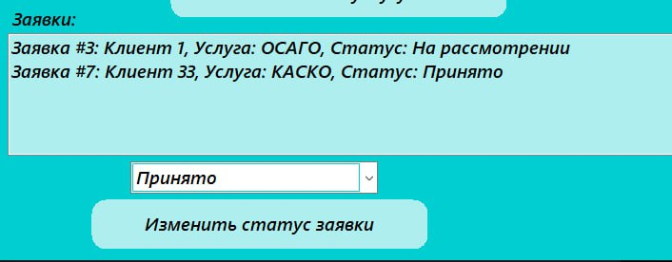

Рисунок 30 – Статус заявки «Принято»

Регистрация клиента, вход в аккаунт (Рисунок 31-33).

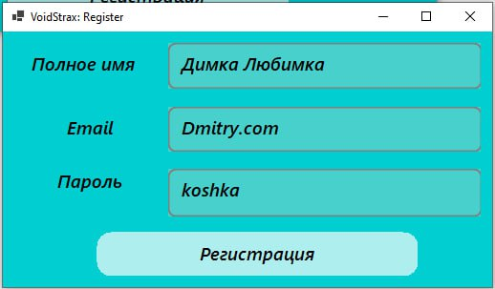

Рисунок 31 – Регистрация клиента

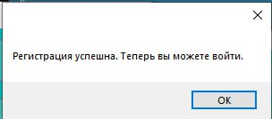

Рисунок 32 – Сообщение «Регистрация успешна. Теперь вы можете войти»

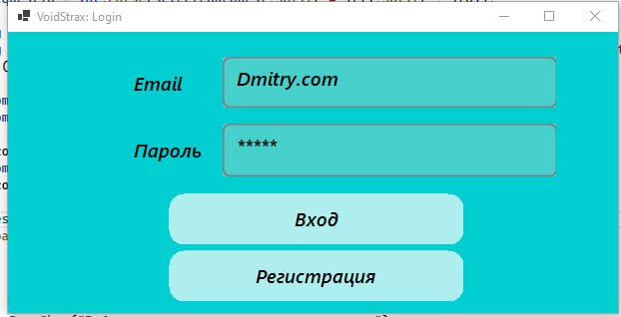

Рисунок 33 – Вход в аккаунт клиента

Форма клиента, выбор, отправление и удаление заявки на страхование (Рисунок 34-40).

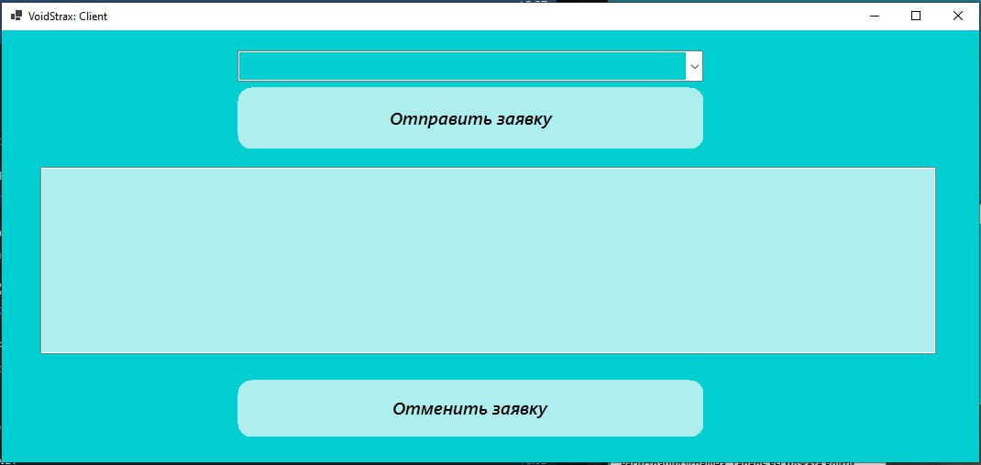

Рисунок 34 – Форма клиента

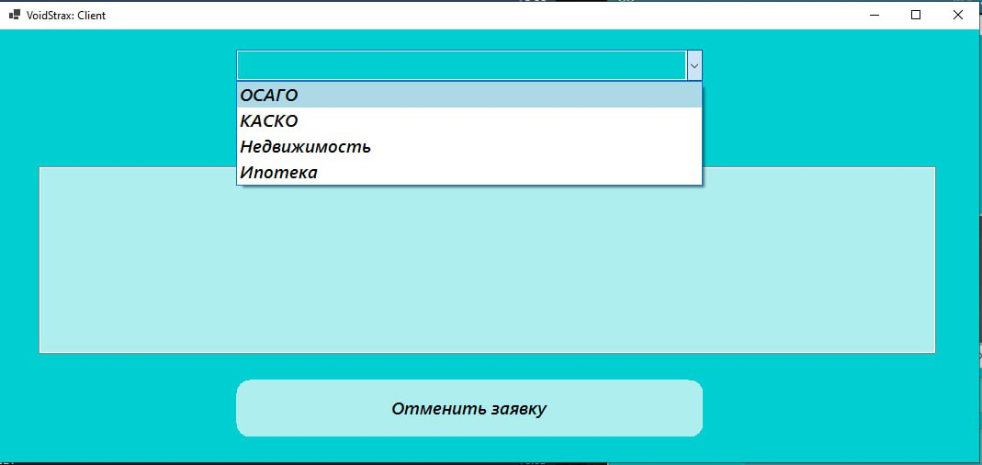

Рисунок 35 – Выбор страхования

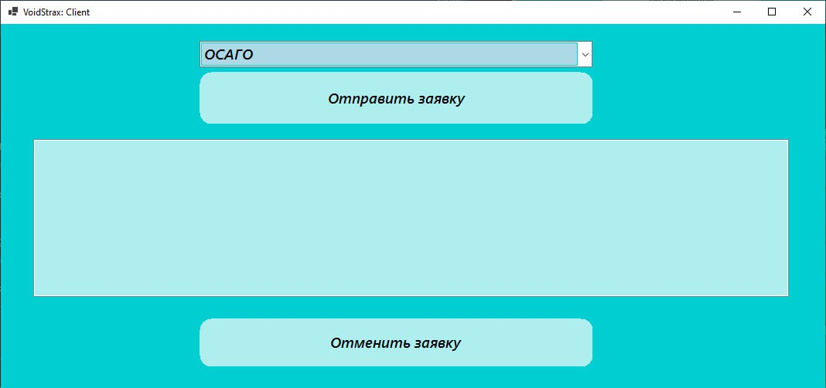

Рисунок 36 – Отправление заявки

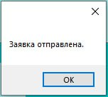

Рисунок 37 – Сообщение «Заявка отправлена»

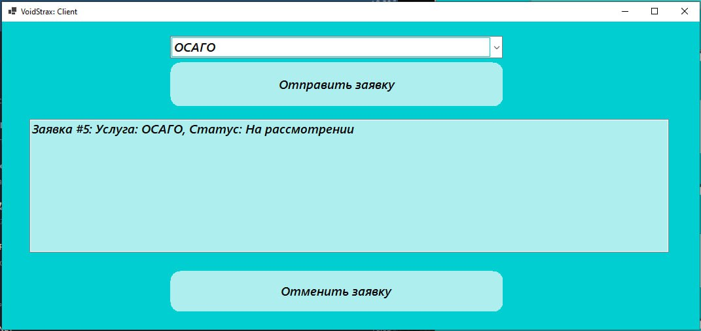

Рисунок 38 – Заявка добавлена

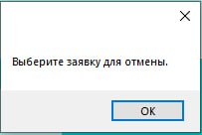

Рисунок 39 – Сообщение об ошибке «Выберите заявку для отмены»

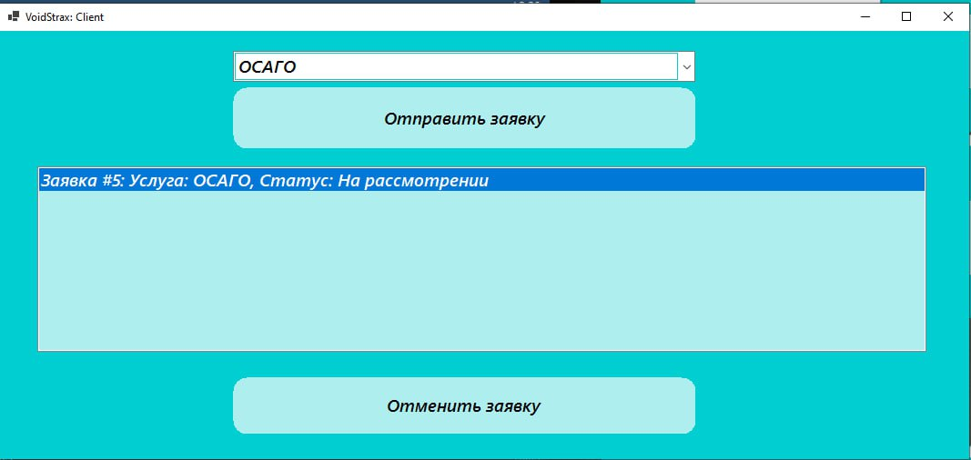

Рисунок 40 – Отмена заявки

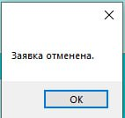

Рисунок 41 – Сообщение «Заявка отменена»

После того, как сотрудник изменит статус заявки, статус изменится и у клиента (Рисунок 41)

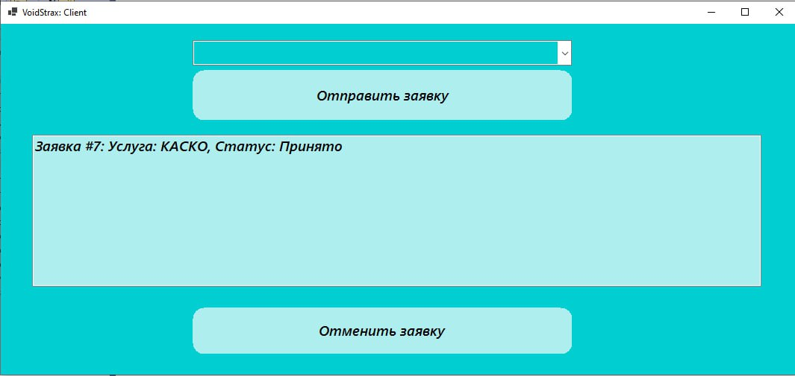

Рисунок 41 – Изменение статуса заявки у клиента

# Задание №5. «Тестирование»

Таблица 6: Тестовый случай для авторизации клиента

|  |  |
| --- | --- |
| **Поле** | **Описание** |
| **Название проекта** | Страховая компания VoidStrax |
| **Рабочая версия** | 1.0 |
| **Имя тестирующего** | Виктория |
| **Дата(ы) теста** | 16.10.2024 |
| **Тестовый пример #** | TC_UI_1 |
| **Приоритет тестирования**  *(Низкий/Средний/Высокий)* | Высокий |
| **Заголовок/название теста** | Успешная регистрация нового клиента |
| **Краткое изложение теста** | Проверить возможность регистрации нового клиента с корректными данными |
| **Этапы теста** | Открыть форму регистрации (RegistrationForm).  Заполнить поля: полное имя, email, пароль.  Нажать кнопку "Зарегистрироваться". |
| **Тестовые данные** | Полное имя: Маша Чугунова, email: Marisia.com, пароль mashka kakashka |
| **Ожидаемый результат** | Клиент успешно регистрируется, отображается сообщение о регистрации, пользователь перенаправляется на форму входа. |
| **Фактический результат** | Клиент успешно регистрируется, отображается сообщение о регистрации, пользователь перенаправляется на форму входа. |
| **Предварительное условие** | Клиент не существует в базе данных. |
| **Постусловие** | Новый клиент добавлен в базу данных. |
| **Статус**  *(Зачет/Незачет)* | Зачет |

Таблица 7: Тестовый случай для неуспешной регистрации клиента

|  |  |
| --- | --- |
| **Поле** | **Описание** |
| **Название проекта** | Страховая компания VoidStrax |
| **Рабочая версия** | 1.0 |
| **Имя тестирующего** | Виктория |
| **Дата(ы) теста** | 16.10.2024 |
| **Тестовый пример #** | TC_UI_2 |
| **Приоритет тестирования**  *(Низкий/Средний/Высокий)* | Высокий |
| **Заголовок/название теста** | Ошибка регистрации при незаполненном поле email |
| **Краткое изложение теста** | Проверить, что регистрация невозможна, если поле email не заполнено |
| **Этапы теста** | Открыть форму регистрации (RegistrationForm).  Заполнить все поля, кроме email.  Нажать кнопку "Зарегистрироваться". |
| **Тестовые данные** | Полное имя: Вася Пупкин, email: Пустое поле, Пароль: hahaha |
| **Ожидаемый результат** | Отображается сообщение об ошибке, регистрация не выполняется |
| **Фактический результат** | Отображается сообщение об ошибке, регистрация не выполняется |
| **Предварительное условие** | Нет зарегистрированных клиентов |
| **Постусловие** | Клиент не зарегистрирован в системе |
| **Статус**  *(Зачет/Незачет)* | Зачет |

Таблица 8: Тестовый случай для отправки заявки от клиента

|  |  |
| --- | --- |
| **Поле** | **Описание** |
| **Название проекта** | Страховая компания VoidStrax |
| **Рабочая версия** | 1.0 |
| **Имя тестирующего** | Виктория |
| **Дата(ы) теста** | 16.10.2024 |
| **Тестовый пример #** | TC_UI_3 |
| **Приоритет тестирования**  *(Низкий/Средний/Высокий)* | Высокий |
| **Заголовок/название теста** | Успешная отправка заявки на услугу ОСАГО |
| **Краткое изложение теста** | Проверить возможность отправки клиентом заявки на услугу ОСАГО |
| **Этапы теста** | Войти в клиентское приложение с корректными данными.  Открыть форму отправки заявки (RequestForm).  Выбрать услугу "ОСАГО" в выпадающем списке.  Заполнить поля формы и нажать "Отправить". |
| **Тестовые данные** | Услуга: ОСАГО |
| **Ожидаемый результат** | Заявка успешно отправляется, отображается сообщение об успешной отправке заявки, заявка добавлена в список заявок клиента |
| **Фактический результат** | Заявка успешно отправляется, отображается сообщение об успешной отправке заявки, заявка добавлена в список заявок клиента |
| **Предварительное условие** | Клиент авторизован в системе |
| **Постусловие** | Заявка на услугу добавлена в базу данных |
| **Статус**  *(Зачет/Незачет)* | Зачет |

Таблица 9: Тестовый случай для успешного изменения статуса заявки

|  |  |
| --- | --- |
| **Поле** | **Описание** |
| **Название проекта** | Страховая компания VoidStrax |
| **Рабочая версия** | 1.0 |
| **Имя тестирующего** | Виктория |
| **Дата(ы) теста** | 16.10.2024 |
| **Тестовый пример #** | TC_UI_4 |
| **Приоритет тестирования**  *(Низкий/Средний/Высокий)* | Высокий |
| **Заголовок/название теста** | Успешное изменение статуса заявки на "В обработке" |
| **Краткое изложение теста** | Проверить возможность изменения статуса заявки сотрудником |
| **Этапы теста** | Войти в приложение для сотрудников с корректными данными.  Открыть список всех заявок (EmployeeMainForm).  Выбрать заявку и изменить статус на "В обработке".  Нажать кнопку "Изменить статус заявки" |
| **Тестовые данные** | Заявка: №12345  Новый статус: "В обработке" |
| **Ожидаемый результат** | Статус заявки изменяется на "В обработке", обновлённая информация сохраняется в базе данных |
| **Фактический результат** | Статус заявки изменяется на "В обработке", обновлённая информация сохраняется в базе данных |
| **Предварительное условие** | В базе данных есть отправленные клиентские заявки |
| **Постусловие** | Заявка обновлена с новым статусом |
| **Статус**  *(Зачет/Незачет)* | Зачет |

Таблица 10 - Тестовый случай для удаления сотрудника администратором

|  |  |
| --- | --- |
| **Поле** | **Описание** |
| **Название проекта** | Страховая компания VoidStrax |
| **Рабочая версия** | 1.0 |
| **Имя тестирующего** | Виктория |
| **Дата(ы) теста** | 16.10.2024 |
| **Тестовый пример #** | TC_UI_4 |
| **Приоритет тестирования**  *(Низкий/Средний/Высокий)* | Высокий |
| **Заголовок/название теста** | Успешное удаление сотрудника из списка |
| **Краткое изложение теста** | Проверить возможность удаления сотрудника администратором |
| **Этапы теста** | Войти в приложение администратора.  Открыть список сотрудников (AdminMainForm).  Выбрать сотрудника в выпадающем списке.  Нажать кнопку "Удалить".  Подтвердить удаление |
| **Тестовые данные** | Сотрудник: Иван Иванов |
| **Ожидаемый результат** | Сотрудник удалён, обновлённый список сотрудников отображается, сотрудник удалён из базы данных |
| **Фактический результат** | Сотрудник удалён, обновлённый список сотрудников отображается, сотрудник удалён из базы данных |
| **Предварительное условие** | В базе данных есть сотрудники, доступные для удаления |
| **Постусловие** | Сотрудник удалён из базы данных |
| **Статус**  *(Зачет/Незачет)* | Зачет |

Создаю 10 Unit тестов и выполняю их (Рисунок 42).

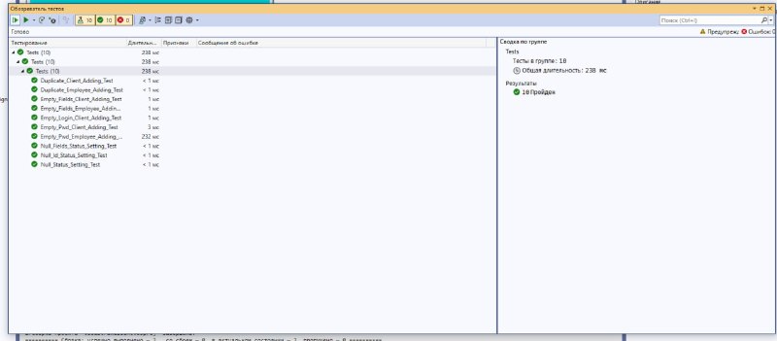

Рисунок 42 – Выполнение Unit тестов

# Задание №6. «GitHub»

Создаю репозиторий, копирую ссылку, создаю пустую папку для проекта, открываю консоль и ввожу команды (Рисунок 43-47).

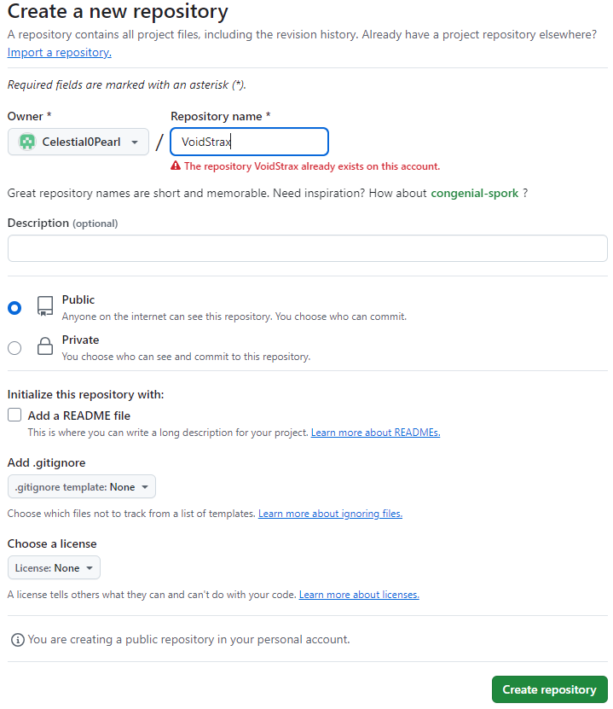

Рисунок 43 – Создаю репозиторий

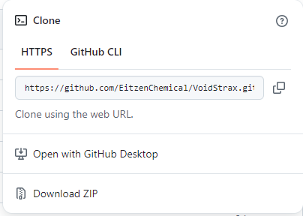

Рисунок 44 – Копирую ссылку



Рисунок 45 – Создаю пустую папку

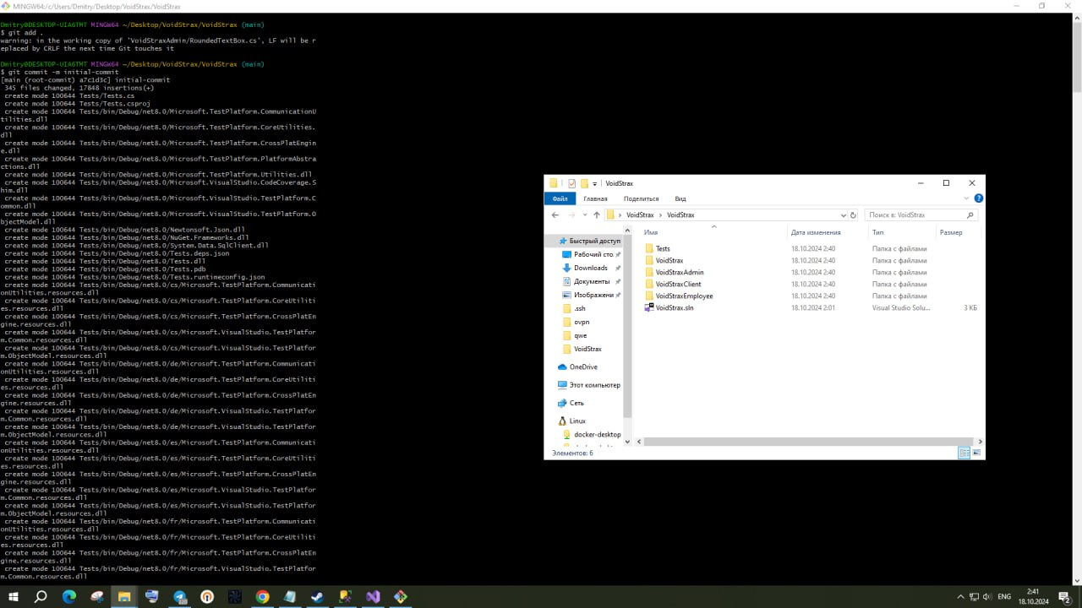

Рисунок 46 – Пуш данных в репозиторий

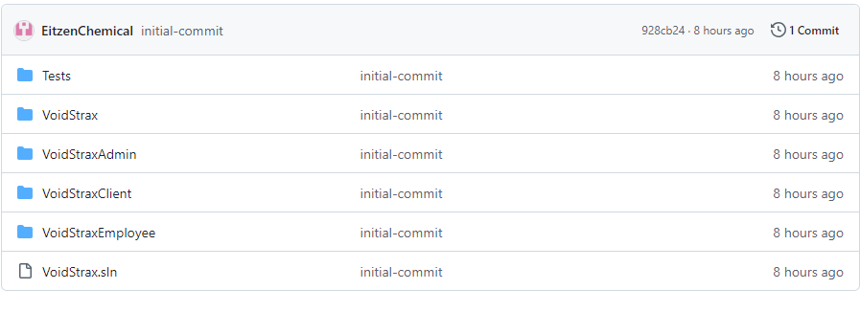

Рисунок 47 – Созданный проект GitHub

# Заключение

В ходе выполнения данной работы было успешно разработано настольное приложение для страховой компании на платформе Windows Forms. Приложение предоставляет пользователям интуитивно понятный интерфейс, позволяющий легко навигировать между различными услугами и получать необходимую информацию.

Данное приложение может служить основой для дальнейшей разработки и улучшения функционала. В будущем планируется интеграция с базой данных для управления клиентскими заявками, а также добавление новых функций, таких как регистрация пользователей, обработка заявок и управление страховками.

Таким образом, выполненная работа не только продемонстрировала навыки разработки программного обеспечения, но и создала платформу для дальнейших улучшений, способствующих повышению эффективности работы страховой компании и улучшению клиентского опыта.

**АТТЕСТАЦИОННЫЙ ЛИСТ**

**ПО УЧЕБНОЙ ПРАКТИКЕ УП.02.01 (ПО ПРОФИЛЮ СПЕЦИАЛЬНОСТИ)**

по профессиональному модулю ПМ.02 «Осуществление интеграции программных модулей»

(код и наименование)

Специальность09.02.07 Информационные системы и программирование

(код и наименование специальности)

Студент(ка) 4 курса 42919/8 группы

Чугунова Виктория Антоновна

(Фамилия, имя, отчество)

Место прохождения практики: УВЦ, пр. Энгельса, 23

(наименование и адрес организации)

Период прохождения практики

с «07» октября 2024 г. по «19» октября 2024 г.

**Виды и качество выполнения работ**

|  |  |  |
| --- | --- | --- |
| **Виды выполненных работ обучающимся**  **во время практики** | **Объем работ, час.** | **Качество выполнения работ (оценка по пятибалльной системе)** |
| **Тема 1.** Участие в выработке требований к программному обеспечению. | 12 |  |
| **Тема 2.** Стадии проектирования программного обеспечения. Проектирование UML-диаграмм. | 15 |  |
| **Тема 3.** Конструирование пользовательского интерфейса. Разработка модулей программного обеспечения. | 25 |  |
| **Тема 4.** Тестирование и отладка программных модулей. Модульное тестирование. | 12 |  |
| **Тема 5.** Разработка программной документации. | 9 |  |

**Характеристика учебной/профессиональной деятельности обучающегося во время учебной практики (по профилю специальности):**

Общие и профессиональные компетенции, предусмотренные программой практики, освоены **/** не освоены.

(нужное подчеркнуть)

Итоговая оценка по практике _________________________________________

Руководитель практики Хисамутдинова А.С. ___________________

(Ф.И.О.) (подпись)

Дата «19» октября 2024 г.